***D. HỒ SƠ TEST***

**I.CHỨC NĂNG ĐĂNG NHẬP:**

1. **Xác định các TestCase dựa vào phân lớp tương đương:**

|  |  |  |
| --- | --- | --- |
| **Các giá trị đầu vào** | **Lớp tương đương hợp lệ** | **Lớp tương đương không hợp lệ** |
| Tài khoản: chuỗi ký tự  Mật khẩu: chuỗi ký tự | Nhập vào đầy đủ tài khoản và mật khẩu đã được đăng ký và lưu trong cơ sở dữ liệu (1) | - Không nhập tài khoản và mật khẩu (2) |
| - Chỉ nhập tài khoản hoặc mật khẩu (3) |
| -Nhập vào tài khoản và mật khẩu không có trong cơ sở dữ liệu (4) |

1. **Xác định các TestCase:**

* Các ca kiểm thử bao phủ các lớp tương đương hợp lệ là: (1)
  + 1210210072,nhatquy
* Các ca kiểm thử tương ứng với từng ca kiểm thử không hợp lệ:
  + (2) ,
  + (3) ,123 và hoán vị
  + (4) 121021000000,khongco

1. **Kết quả mong muốn khi sử dụng TestCase :**

|  |  |
| --- | --- |
| **Giá trị đầu vào kiểm thử** | **Kết quả mong muốn** |
| Nhập vào đầy đủ tài khoản và mật khẩu đã được đăng ký và lưu trong cơ sở dữ liệu (1) | Hiển thị thông báo đăng nhập thành công và hiện ra giao diện tiếp theo |
| Không nhập tài khoản và mật khẩu (2) | Hiển thị thông báo chưa nhập đủ tài khoản và mật khẩu |
| Chỉ nhập tài khoản hoặc mật khẩu (3) | Hiển thị thông báo chưa nhập đủ tài khoản và mật khẩu |
| Nhập vào tài khoản và mật khẩu không có trong cơ sở dữ liệu (4) | Hiển thị thông báo bạn đã đăng nhập sai |

1. **Script:**
2. **public** **class** Script1 **extends** Script1Helper
3. {
4. /**
5. * Script Name : <b>Script1</b>
6. * Generated : <b>Dec 10, 2015 4:52:02 PM</b>
7. * Description : Functional Test Script
8. * Original Host : WinNT Version 6.1 Build 7601 (S)
9. *
10. * **@since** 2015/12/10
11. * **@author** Administrator
12. */
13. **public** **void** testMain(Object[] args)
14. {
16. // Window: NQ.QuanLyDiem.exe: FrmDangNhap
17. ngNhpbutton().click();
19. // Window: NQ.QuanLyDiem.exe: Thông Báo
20. okbutton().click(*atPoint*(46,13));
22. // Window: NQ.QuanLyDiem.exe: FrmDangNhap
23. txttaikhoantext().click(*atPoint*(22,10));
24. frmDangNhapwindow().inputChars("1210210072");
25. ngNhpbutton().click();
27. // Window: NQ.QuanLyDiem.exe: Thông Báo
28. okbutton().click(*atPoint*(32,15));
30. // Window: NQ.QuanLyDiem.exe: FrmDangNhap
31. txtmatkhautext().click(*atPoint*(18,12));
32. frmDangNhapwindow().inputChars("nhatquy");
33. ngNhpbutton().click();
35. // Window: NQ.QuanLyDiem.exe: Thông Báo
36. okbutton().click(*atPoint*(61,14));
38. // Window: NQ.QuanLyDiem.exe: FrmDangNhap
39. txttaikhoantext().click(*atPoint*(27,10));
40. frmDangNhapwindow().inputChars("1210210072");
41. txtmatkhautext().click(*atPoint*(25,7));
42. frmDangNhapwindow().inputChars("nhatquybdc");
43. ngNhpbutton().click();
45. // Window: NQ.QuanLyDiem.exe: Thông Báo
46. okbutton().click(*atPoint*(52,18));
48. // Window: NQ.QuanLyDiem.exe: FrmDangNhap
49. txttaikhoantext().click(*atPoint*(24,13));
50. frmDangNhapwindow().inputChars("1210210072");
51. txtmatkhautext().click(*atPoint*(20,17));
52. frmDangNhapwindow().inputChars("nhatquy");
53. ngNhpbutton().click();
54. }
55. }

**5. 1 Đoạn Của Kết Quả Test:**

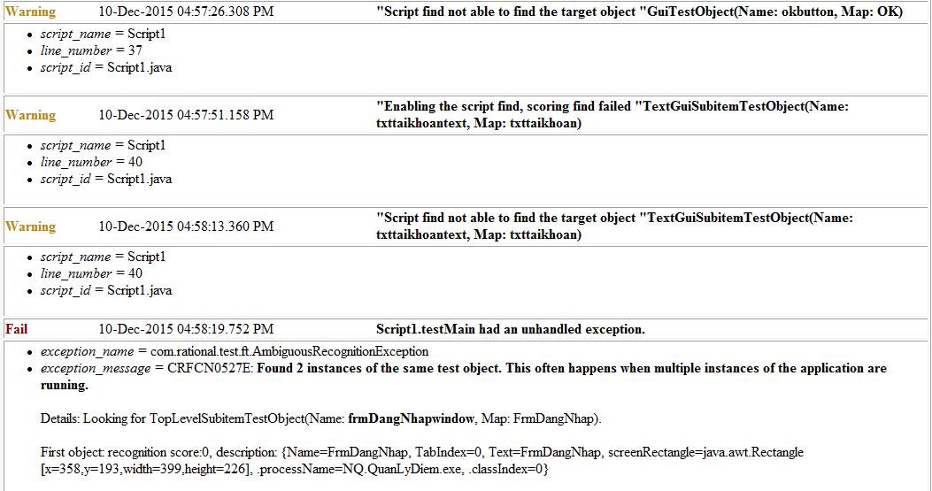

***II.* CHỨC NĂNG NHẬP ĐIỂM :**

1. **Xác định các TestCase dựa vào phân lớp tương đương:**

|  |  |  |
| --- | --- | --- |
| **Các giá trị đầu vào** | **Lớp tương đương hợp lệ** | **Lớp tương đương không hợp lệ** |
| Điểm quá trình : số thực  Điểm thi: số thực | Điểm nhập là số vào có độ lớn nằm trong khoảng [0,10] (1) | -Tồn tại 1 trong 2 giá trị <0 (2).  -Cả 2 giá trị <0 (3)  -Tồn tại 1 trong 2 giá trị >10 (4).  -Cả 2 giá trị >10 (5). |
| -Tồn tại 1 trong 2 giá trị không phải là chuỗi số (6).  -Cả 2 giá trị đều không phải là chuỗi số (7). |
| -Một trong hai điểm nhập vào là ký tự trắng (8) |
| -Cả hai điểm nhập vào là ký tự trắng (9) |

1. **Xác định các TestCase:**

* Các ca kiểm thử bao phủ các lớp tương đương hợp lệ là: (1)
  + 10,10
* Các ca kiểm thử tương ứng với từng ca kiểm thử không hợp lệ:
  + (2) -1,7 và các hoán vị
  + (3) -9,-4
  + (4) 20,8 và các hoán vị
  + (5) 100,10000
  + (6) a7bc,10 và hoán vị
  + (7) abcd,ghji
  + (8) ,7 và hoán vị
  + (9) ,

1. **Kết quả mong muốn khi sử dụng TestCase :**

|  |  |
| --- | --- |
| **Giá trị đầu vào kiểm thử** | **Kết quả mong muốn** |
| Nhập điểm đúng cả 2 giá trị là các chữ số thuộc [0,10] (1) | Tính ra điểm ở cột tổng kết và cho phép lưu điểm |
| Tồn tại 1 trong 2 giá trị <0 (2). | Hiển thị thông báo giá trị tương ứng không hợp lệ và cho phép nhập lại |
| Cả 2 giá trị <0 (3) | Thông báo giá trị điểm quá trình không hợp lệ và cho phép nhập lại |
| Tồn tại 1 trong 2 giá trị >10 (4) | Hiển thị thông báo giá trị tương ứng không hợp lệ và cho phép nhập lại |
| Cả 2 giá trị >10 (5) | Thông báo giá trị điểm quá trình không hợp lệ và cho phép nhập lại |
| Tồn tại 1 trong 2 giá trị không là số (6) | Hiển thị thông báo giá trị tương ứng không thể là ký tự và cho phép nhập lại |
| Tồn tại cả 2 giá trị không là số (7) | Thông báo giá trị điểm quá trình không thể là ký tự và cho phép nhập lại |
| Độ dài 1 trong 2 chuỗi là rỗng (8). | Hiển thị thông báo điểm không thể nhập là rỗng |
| Cả 2 chuỗi đều rỗng (9) | Hiển thị thông báo điểm không thể nhập là rỗng |

1. Script:

**public** **class** Script6 **extends** Script6Helper

{

/**

* Script Name : <b>Script6</b>

* Generated : <b>Dec 10, 2015 5:12:09 PM</b>

* Description : Functional Test Script

* Original Host : WinNT Version 6.1 Build 7601 (S)

*

* **@since** 2015/12/10

* **@author** Administrator

*/

**public** **void** testMain(Object[] args)

{

// Window: NQ.QuanLyDiem.exe: FrmNhapDiem

dataGridViewDiemSVtable().click(*atCell*(

*atRow*(*atIndex*(2)), *atColumn*(*atText*("Mã Sinh Viên"))));

txtDQTtext().click(*atPoint*(136,13));

frmNhapDiemwindow().inputKeys("{BKSP}{BKSP}{BKSP}{BKSP}{BKSP}{BKSP}{BKSP}{BKSP}{BKSP}{BKSP}");

frmNhapDiemwindow().inputKeys("{BKSP}{BKSP}{BKSP}{BKSP}{BKSP}{BKSP}{BKSP}{BKSP}{BKSP}{BKSP}");

frmNhapDiemwindow().inputKeys("{BKSP}{BKSP}10");

txtDTtext().click(*atPoint*(155,16));

frmNhapDiemwindow().inputKeys("{BKSP}{BKSP}{BKSP}{BKSP}{BKSP}{BKSP}{BKSP}{BKSP}{BKSP}{BKSP}");

frmNhapDiemwindow().inputKeys("{BKSP}{BKSP}{BKSP}{BKSP}{BKSP}{BKSP}{BKSP}{BKSP}{BKSP}{BKSP}");

frmNhapDiemwindow().inputKeys("{BKSP}{BKSP}{BKSP}{BKSP}{BKSP}7");

nhpbutton().click();

// Window: NQ.QuanLyDiem.exe: Thông Báo

okbutton().click(*atPoint*(45,18));

// Window: NQ.QuanLyDiem.exe: FrmNhapDiem

dataGridViewDiemSVtable().click(*atCell*(

*atRow*(*atIndex*(6)), *atColumn*(*atText*("Mã Sinh Viên"))));

txtDQTtext().dragToScreenPoint(*atPoint*(122,15),

imQuáTrìnhlabel().getScreenPoint());

frmNhapDiemwindow().inputChars("7");

nhpbutton().click();

// Window: NQ.QuanLyDiem.exe:

okbutton2().click(*atPoint*(40,20));

// Window: NQ.QuanLyDiem.exe: FrmNhapDiem

txtDQTtext().click(*atPoint*(11,14));

txtDQTtext().click(*atPoint*(67,12));

frmNhapDiemwindow().inputKeys("{BKSP}{BKSP}{BKSP}abc");

txtDTtext().dragToScreenPoint(*atPoint*(119,12),

imThilabel().getScreenPoint());

frmNhapDiemwindow().inputChars("10");

nhpbutton().click();

// Window: NQ.QuanLyDiem.exe:

okbutton2().click(*atPoint*(32,18));

// Window: NQ.QuanLyDiem.exe: FrmNhapDiem

txtDQTtext().dragToScreenPoint(*atPoint*(65,11),

imQuáTrìnhlabel().getScreenPoint());

frmNhapDiemwindow().inputChars("7");

nhpbutton().click();

// Window: NQ.QuanLyDiem.exe: Thông Báo

okbutton().click(*atPoint*(47,10));

}

}

1. 1 Đoạn Kết Quả Test:

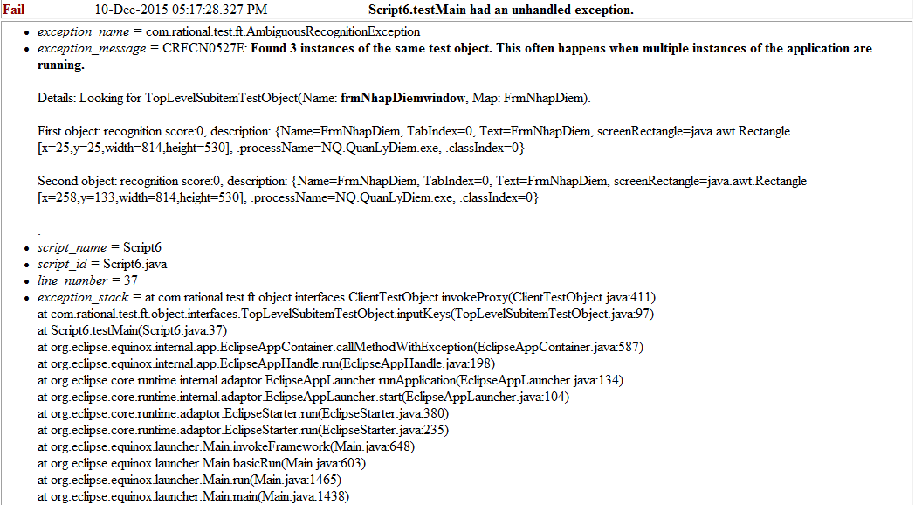

|  |  |  |
| --- | --- | --- |
| **Dữ liệu vào** | **Lớp tương đương hợp lệ** | **Lớp tương đương không hợp lệ** |
| Mã học phần: chuỗi ký tự(15)  Tên học phần: chuỗi ký tự(30)  Số tín chỉ: số nguyên  Số PT điểm quá trình: số nguyên  Số PT điểm quá trình: số nguyên | Nhập vào thông tin đầy đủ  Và Nhập đúng định dạng dữ liệu nhập vào (1) | Một trong các thông tin không nhập vào (4) |
| Một trong các giá trị nhập vào không đúng kiểu dữ liệu(5) |
| Số tín chỉ thuộc là số nguyên và có 1 trong các giá trị sau: 2, 3, 4, 8 (2) | Số tín chỉ không thuộc 1 trong các giá trị sau: 2, 3, 4, 8 (6) |
| Phần Trăm điểm quá trình và điểm thi nhập vào là số nguyên. Trrong đó PT điểm quá trình thuộc 1 trong các giá trị: 0, 30, 40, 50 và số PT điểm thi thuộc 1 trong các giá trị sau: 100, 70, 60, 50 (3) | Số PT điểm quá trình hoặc số PT điểm thi không nhỏ hơn 0 và điểm còn lại lớn hơn 100 (7)  (do hệ thống tự tính điểm còn lại bằng 100-điểm vừa nhập) |
| Số PT điểm quá trình không thuộc 1 trong các giá trị: 0, 30, 40, 50 và Số PT điểm thi không thuộc 1 trong các giá trị sau: 100, 70, 60, 50 (8)  (do hệ thống tự tính điểm còn lại bằng 100-điểm vừa nhập) |

**III.CHỨC NĂNG QUẢN LÝ HỌC PHẦN :**

1. **Xác định các TestCase dựa vào phân lớp tương đương:**
2. **Xác định các TestCase:**

* Các ca kiểm thử bao phủ các lớp tương đương hợp lệ là: (1), (2), (3)

“TIN1012”, “Tin Học Đại Cương”, 3, 40, 60

* Các ca kiểm thử tương ứng với từng ca kiểm thử không hợp lệ:
* (4): “TOA005”, ““ 2, 40, 60 và các hoán vị.
* (5): “**TOA0050000000000000000000000**”, “Đại số tuyến tính”, 2, 30, 70 và các hoán vị
* (6): “TOA005”, “Đại số tuyến tính”, **1**, 30, 70
* (7): “TOA005”, “Đại số tuyến tính”, 3, **-1**, ... và hoán vị
* (8): “TOA005”, “Đại số tuyến tính”, 3, 90, ... và hoán vị

*Chú thích: dấu … : là hệ thống tự đưa ra giá trị (người kiểmkhông cần nhập)*

1. **Kết quả mong muốn khi sử dụng TestCase :**

|  |  |
| --- | --- |
| **Giá trị đầu vào kiểm thử** | **Kết quả mong muốn** |
| Để trống thông tin | Thông báo yêu cầu nhập đủ thông tin |
| Nhập vào thông tin đầy đủ và dữ liệu vào đúng định dạng, số tín chỉ thuộc các giá trị {2,3,4,8} (1), phần trăm điểm quá trình thuộc các giá trị {30,40,50,0}, phần trăm điểm thi thuộc các giá trị {70,60,50,100} | Thông báo thêm thành công |
| Một trong các giá trị nhập sai định dạng | Đưa ra ngoại lệ (Exceptions). |
| Số tín chỉ không nằm trong các giá trị {2,3,4,8} | Thông báo số tín chỉ phải nhập trong các giá trị {2,3,4,8} |
| Phần trăm điểm quá trình không nằm trong các giá trị {30,40,50,0} | Thông báo phần trăm điểm quá trình phải nhập trong các giá trị {30,40,50,0} |
| Phần trăm điểm thi không nằm trong các giá trị {70,60,50,100} | Thông báo phần trăm điểm thi phải nhập trong các giá trị {70,60,50,100} |

1. **Scrpits:**

**public** **class** Script3 **extends** Script3Helper

{

/**

* Script Name : <b>Script3</b>

* Generated : <b>Dec 10, 2015 5:01:48 PM</b>

* Description : Functional Test Script

* Original Host : WinNT Version 6.1 Build 7601 (S)

*

* **@since** 2015/12/10

* **@author** Administrator

*/

**public** **void** testMain(Object[] args)

{

// Window: NQ.QuanLyDiem.exe: Qu?n lý danh sách h?c ph?n

txtMaHPtext().click(*atPoint*(51,13));

qunLýDanhSáchHcPhnwindow().inputChars("TIN1012");

txtTenHPtext().click(*atPoint*(56,12));

qunLýDanhSáchHcPhnwindow().inputChars("Tin Hocj Cow Banr");

txtSoTCtext().click(*atPoint*(90,15));

qunLýDanhSáchHcPhnwindow().inputChars("3");

txtQTHTtext().click(*atPoint*(40,14));

qunLýDanhSáchHcPhnwindow().inputChars("40");

thêmbutton().click();

// Window: NQ.QuanLyDiem.exe: Thông Báo

okbutton().click(*atPoint*(49,16));

// Window: NQ.QuanLyDiem.exe: Qu?n lý danh sách h?c ph?n

txtMaHPtext().click(*atPoint*(70,5));

qunLýDanhSáchHcPhnwindow().inputChars("ABC");

txtSoTCtext().click(*atPoint*(62,15));

qunLýDanhSáchHcPhnwindow().inputChars("4");

txtQTHTtext().click(*atPoint*(45,14));

qunLýDanhSáchHcPhnwindow().inputChars("30");

thêmbutton().click();

// Window: NQ.QuanLyDiem.exe:

okbutton2().click(*atPoint*(31,12));

// Window: NQ.QuanLyDiem.exe: Qu?n lý danh sách h?c ph?n

txtMaHPtext().click(*atPoint*(22,9));

qunLýDanhSáchHcPhnwindow().inputChars("ABC");

txtTenHPtext().click(*atPoint*(43,7));

qunLýDanhSáchHcPhnwindow().inputChars("ABC");

txtSoTCtext().click(*atPoint*(59,20));

qunLýDanhSáchHcPhnwindow().inputChars("1");

txtQTHTtext().click(*atPoint*(77,17));

qunLýDanhSáchHcPhnwindow().inputChars("40");

thêmbutton().click();

// Window: NQ.QuanLyDiem.exe:

okbutton2().click(*atPoint*(28,10));

// Window: NQ.QuanLyDiem.exe: Qu?n lý danh sách h?c ph?n

txtMaHPtext().click(*atPoint*(38,15));

qunLýDanhSáchHcPhnwindow().inputChars("ABC");

txtTenHPtext().click(*atPoint*(48,3));

qunLýDanhSáchHcPhnwindow().inputChars("ACBCA");

txtSoTCtext().click(*atPoint*(52,17));

qunLýDanhSáchHcPhnwindow().inputChars("3");

txtQTHTtext().click(*atPoint*(44,15));

// Window: NQ.QuanLyDiem.exe: Qu?n lý danh sách h?c ph?n

qunLýDanhSáchHcPhnwindow2().inputChars("1");

_Continuebutton().click();

// Window: NQ.QuanLyDiem.exe: Qu?n lý danh sách h?c ph?n

qunLýDanhSáchHcPhnwindow().inputChars("1");

thêmbutton().click();

// Window: NQ.QuanLyDiem.exe:

okbutton2().click(*atPoint*(48,11));

// Window: NQ.QuanLyDiem.exe: Qu?n lý danh sách h?c ph?n

txtMaHPtext().click(*atPoint*(83,11));

qunLýDanhSáchHcPhnwindow().inputChars("ABC");

txtTenHPtext().click(*atPoint*(102,11));

qunLýDanhSáchHcPhnwindow().inputChars("ABCCA");

txtSoTCtext().click(*atPoint*(54,18));

qunLýDanhSáchHcPhnwindow().inputChars("3");

txtQTHTtext().click(*atPoint*(24,12));

qunLýDanhSáchHcPhnwindow().inputChars("90");

thêmbutton().click();

// Window: NQ.QuanLyDiem.exe:

okbutton2().click(*atPoint*(62,8));

}

}

**5.1 Đoạn kết quả Test:**

